Чем занять ребенка во время самоизоляции? Советы и рекомендации
В связи с сложившейся ситуацией в стране и самоизоляцией, когда приходится большую часть времени проводить дома, очень важно рационально распределять свое время, а так же, с максимальной пользой провести этот период.
Возможно, кто-то из детей увеличил время просмотра мультфильмов, у кого-то радость – можно сколько угодно играть в компьютерные игры.
Самоизоляция – не повод поддаваться этим пагубным для здоровья и психики вещам. К тому же, нам необходимо подавать детям хороший пример позитивного и деятельного отношения к жизни.
В период самоизоляции важно соблюдать режим дня, не забывать про физические упражнения, утреннюю гимнастику.
Утренняя гимнастика пробуждает, оздоравливает и укрепляет организм, улучшает кровообращение, что помогает активизировать все системы организма, дисциплинирует человека, повышает настроение, увеличивает работоспособность.
В течении дня важно делать динамические паузы, чтобы поддерживать себя в бодром и хорошем настроении.
Чем же занять ребёнка на самоизоляции?
Возможно, кто-то имеет в наличии спортивный инвентарь, сейчас самое время достать его и позаниматься спортом:
- Покидать мяч в подушку или в парах;
- Используя пустые пластиковые бутылки, сбить их, прокатывая мяч, или обвести, ведя мяч ногой;
- Используя таз или ведро, потренировать себя в меткости, забрасывая мяч, постепенно увеличивая расстояние;
- Попрыгать на скакалке, если позволяет место (не забывать о живущих снизу соседях и времени суток).
Всей семьей можно поиграть в настольные игры (если нет покупных, то можно распечатать из интернета, шашки (вместо фигур можно использовать крышки от бутылок, а поле нарисовать на куске обоев)).
Самое время поучить девочек вязать, шить или вышивать.
Большое подспорье – раскраски, которых на просторах интернета большое количество на разные темы не только для девочек и мальчиков, но и взрослых. После раскрашивания, можно лучшие картинки поместить в рамки и оформить ими детский уголок. Рисование, раскрашивание, вырезание, лепка не только интересное, увлекательное занятие, оно полезно для развития мелкой моторики, подготовки руки к письму. Ежедневное чтение, сочинение сказок, рассказов-небылиц, пересказывание мультфильмов, историй, заучивание стихов или фольклорных форм (загадки, считалки, пословицы) служит расширению словарного запаса, развитию речи, что также немаловажно для будущих первоклассников.
Примеры творческих идей и игр
- Очень хорошо развивает фантазию и образное мышление кляксография. (капнуть краской на лист, наклонить его в разные стороны, а затем дорисовать кляксу так, чтобы получилось какое-либо изображение).
Очень интересно раздувать кляксы через коктельные трубочки. Или опустить кисть в краску, затем сделать кляксу на листе бумаги и сложить лист вдвое так, чтобы «клякса» отпечаталась на второй половине листа. Затем разворачиваем лист и стараемся понять, на кого или на что похож рисунок.
- Полезно для координации и развития мышления «Зеркальное рисование»
Положите на стол чистый лист бумаги. Начните рисовать одновременно двумя руками зеркально-симметричные рисунки. (бабочка, радуга, мяч, солнышко, елочка…)
- Возможность сделать коллаж из вырезанных картинок, сухих листьев и цветов – это отличный способ развивать творческие способности и мелкую моторику.
- Используя цветную бумагу и дырокол, можно составить красивые узоры или выложить целую картинку.
- А этот способ — альтернатива песочной терапии. Нужно взять темный поддон или тарелку, сверху насыпать манку, но не очень много, чтобы была возможность порисовать пальчиками.
- Для творчества подойдут нити для вязания. Если толстые цветные нити интересно наматывать на катушки или зверушек, или насекомых из картона, то получатся оригинальные поделки.

Для развития мышления и речи можно поиграть в словесные игры:

1. Игра «Что я загадала?». Загадывается слово, а ребенок с помощью вопросов пробует отгадать слово. Важно! Нужно составить вопросы так, чтобы на них можно дать только положительный или отрицательный ответ.
- Игры – рифмовки. В интернете можно найти множество миниатюрных рифмовок. Некоторые из них взяты из стихов известных поэтов и писателей. Читается почти весь текст, за исключением последнего слова. Ребенок «досказывает словечко», подбирая его по смыслу и по рифме.
Есть и другой вариант. Возможно подбирать рифмы к заданному слову. Выигрывает тот, кто подберет больше слов или быстрее всех придумает рифму.
- Замечательное упражнение на четкое, «чистое» произношение определенных звуков – «Закончи чистоговорку». Придумать их можно легко, берете любой слог и рифмуете. Например: Гу-Гу-Гу — Я бегу! или Ги-Ги-Ги – Напеку я пироги!
- Игра «Исправляйка». Вы произносите несогласованные слова, например: врач, лечить, а ребенок исправляет: «Врач лечит». Можно дать задание на составление целого предложения.
- Интересная игра, развивающая еще и внимание, когда из большого слова нужно составить много других слов.
- Игра «Шерлок Холмс». Рассматривая сюжетную картинку, нужно составить как можно больше по ней вопросов, рассмотреть, как все изображённые предметы на картинке связаны между собой.
- Можно предложить детям поиграть в игру, совмещающую рисование и фантазию. Рисуйте картинку на любую тему, потом каждый отдаёт свой рисунок другому. Победит тот, кто составит самый интересный рассказ по «произведению изобразительного искусства» другого.

Игры на развитие внимания

- Игра «Мы возьмем с собой на Марс».
Предложите ребенку «совершить путешествие на Марс». Что мы возьмем с собой? Брать с собой можно все предметы на букву «Д» или другую, предметы определенной формы, цвета, размера и т.д.
- Игра «Поохотимся на букву».
Для игры подойдут старые журналы или листовки. Предложите быстро — быстро на всех страничках найти определенную букву. Можно таким же образом в комнате найти все предметы, в названии которых встречается определенная буква.
- Игра «Фотоаппарат».
В течении нескольких секунд ребенок рассматривает предмет или человека. Например, подойдёт картинка литературного героя, по команде ребенок отворачивается и описывает черты лица, детали одежды или называет признаки предмета.

Ребусы
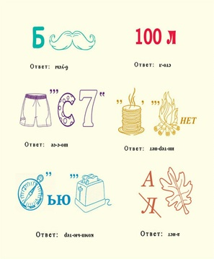
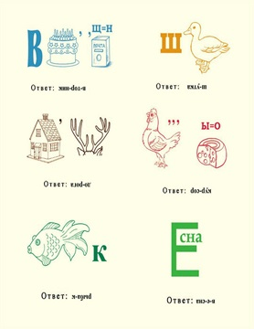
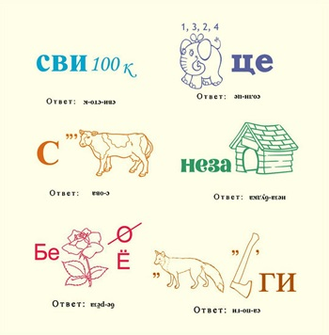

Игра «Нарисуй сказку»
Цель: учить составлять рисуночный план к тесту, использовать его при рассказывании.
Ход игры
Ребёнку читают текст сказки и предлагают ее записать с помощью рисунков. Таким образом, ребёнок сам изготавливает серию последовательных картинок, по которым потом рассказывает сказку. Сказка должна быть краткой. Конечно, можно ребёнку помочь, показать, как схематично нарисовать человека, домик, дорогу; определить вместе с ним, какие эпизоды сказки обязательно надо изобразить, т.е. выделить главные повороты сюжета.
Игра «Хорошо — плохо»
Цель: познакомить детей с противоречиями окружающего мира. Развивать связную речь, воображение, ловкость.
Материал: мяч.
Ход игры
Мир не плох и не хорош – объясню, и ты поймешь. Взрослый задает тему обсуждения. Ребёнок, передавая мяч по кругу, рассказывает, что, на его взгляд, хорошо или плохо в природных явлениях.
Взрослый: дождь.
Ребёнок: дождь – это хорошо: смывает пыль с домов и деревьев, полезен для земли и будущего урожая, но плохо – намочит нас, бывает холодным.
Взрослый: город.
Ребёнок: хорошо, что я живу в городе: можно ездить на автобусе, много хороших магазинов, плохо – не увидишь живой коровы, петуха, душно, пыльно.
Вариант «Нравится не нравится» (о временах года).
Взрослый: зима.
Ребёнок: мне нравится зима. Можно кататься на санках, очень красиво, можно лепить снеговика. Зимой весело. Мне не нравится, что зимой холодно, дует сильный ветер.
Игра «Если бы…»
Цель: развивать у детей связную речь, воображение, высших форм мышления – синтез, прогнозирование, экспериментирование.
Ход игры. Взрослый предлагает детям пофантазировать на такие темы, как:
«Если бы я был волшебником, то …»
«Если бы я стал невидимым …»
«Если весна не наступит никогда …»
Составила: воспитатель
высшей квалификационной категории
Косых Галина Владимировна

